1. 插上板卡，一个是电源线，一个是数据线；
2. 打开“我的电脑”，右键，属性，设备管理器，其他设备，更新驱动，浏览计算机上的驱动程序，找到quartus的安装路径，搜索，确定

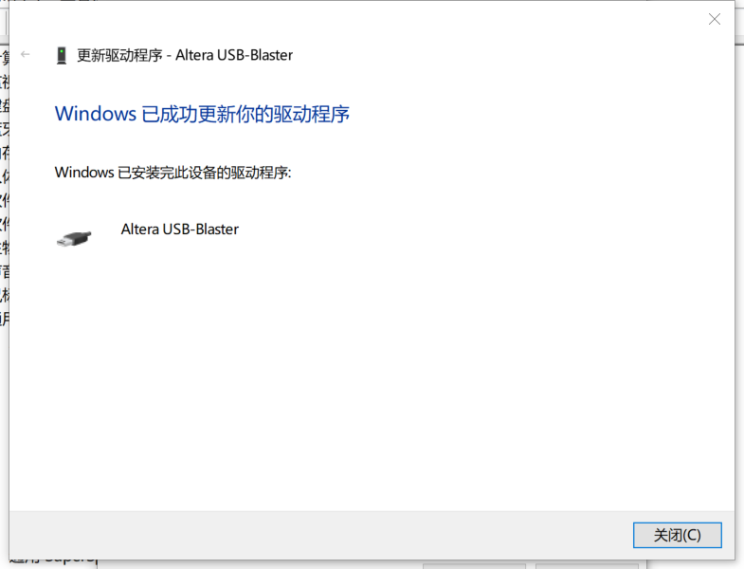

1. 新建文件

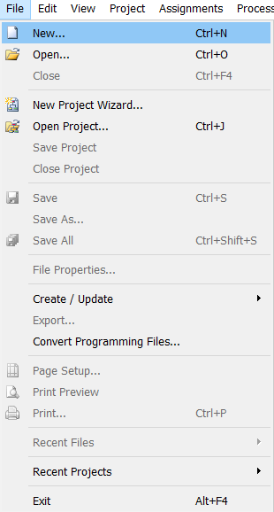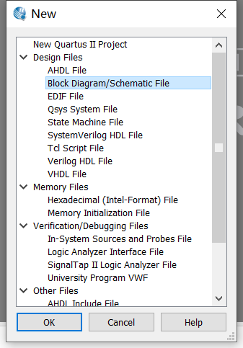

1. 双击网格即出现器件选择

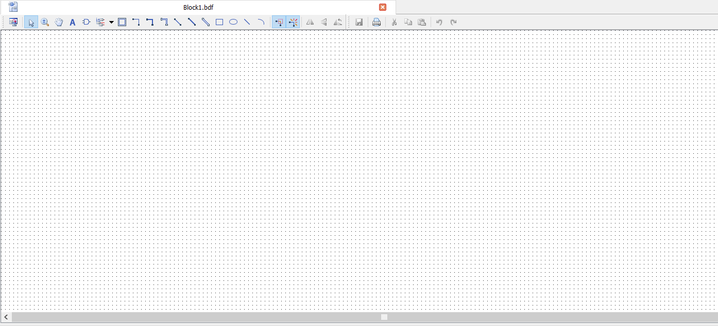

1. 输入input和output

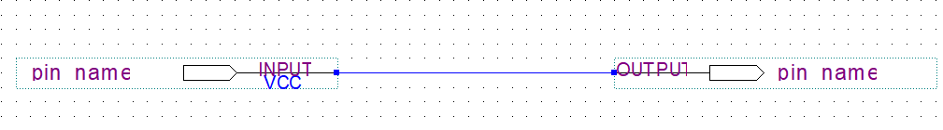

1. 保存文件，设置路径和文件名，设为顶层文件

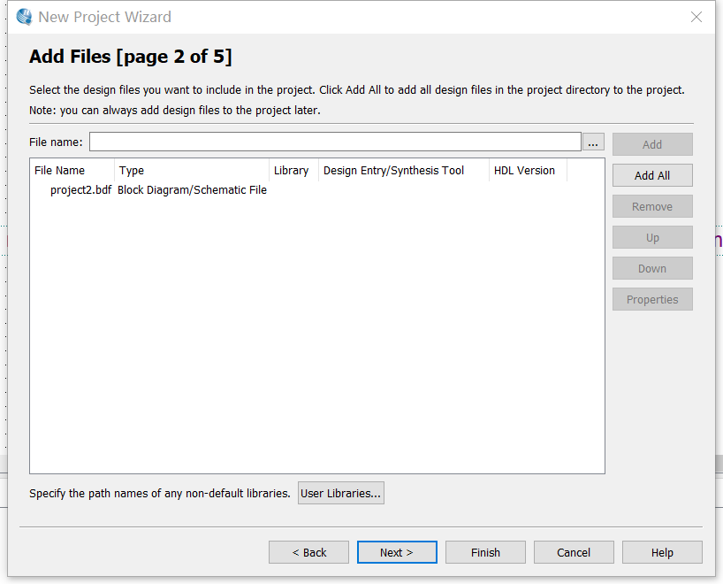 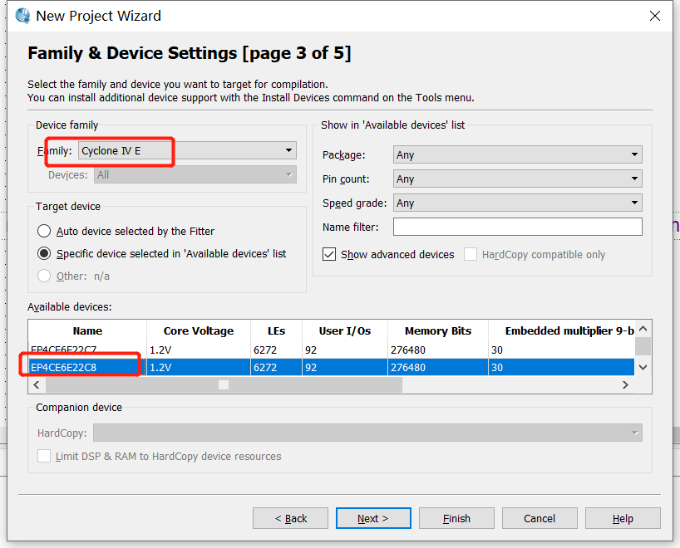

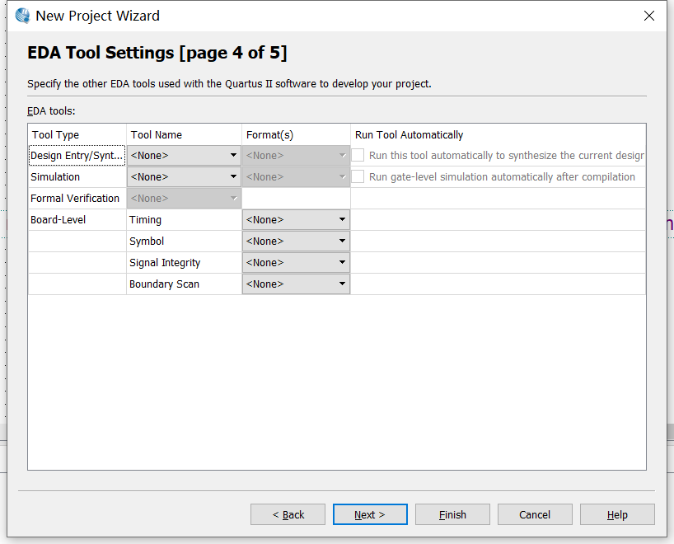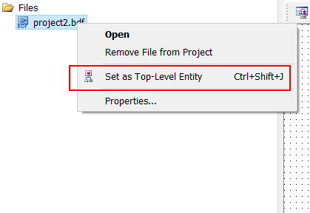

1. 分析

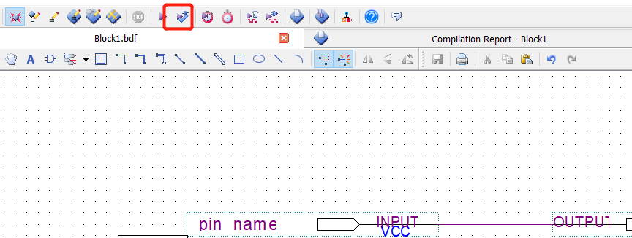

若底下没有报错，则进行下一步



1. 选择管脚，管脚选择参考“原理图.pdf”

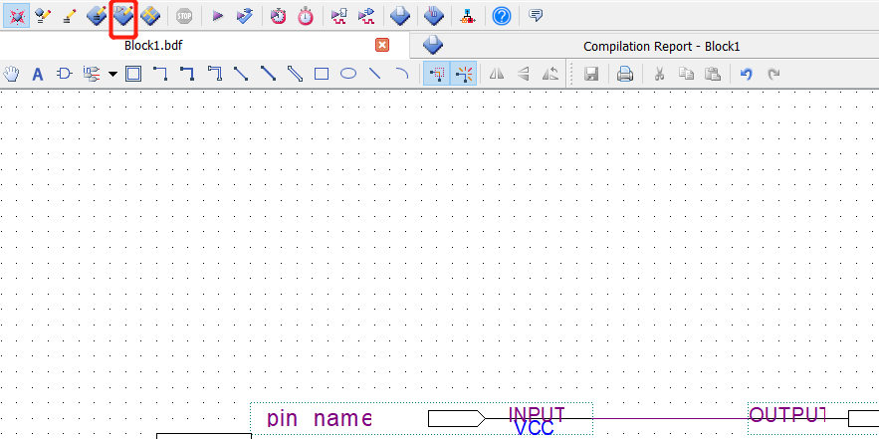

这里选择pin90（key3）作输入，pin2（led3）作输出

1. 开始综合

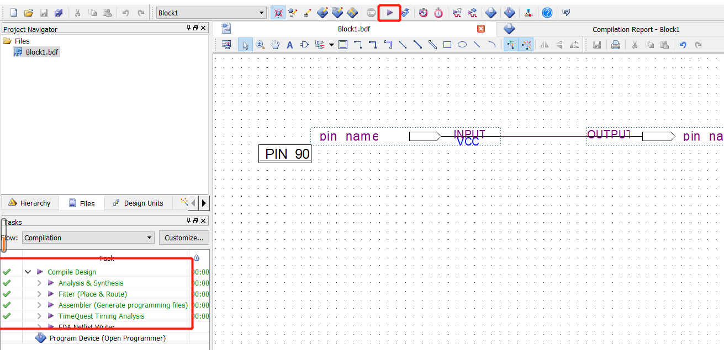

1. 执行程序

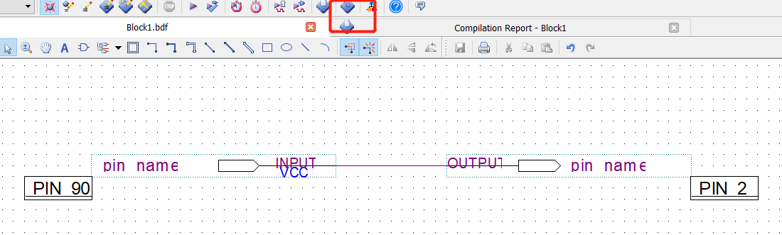

若驱动成功下载，则这里可以选择

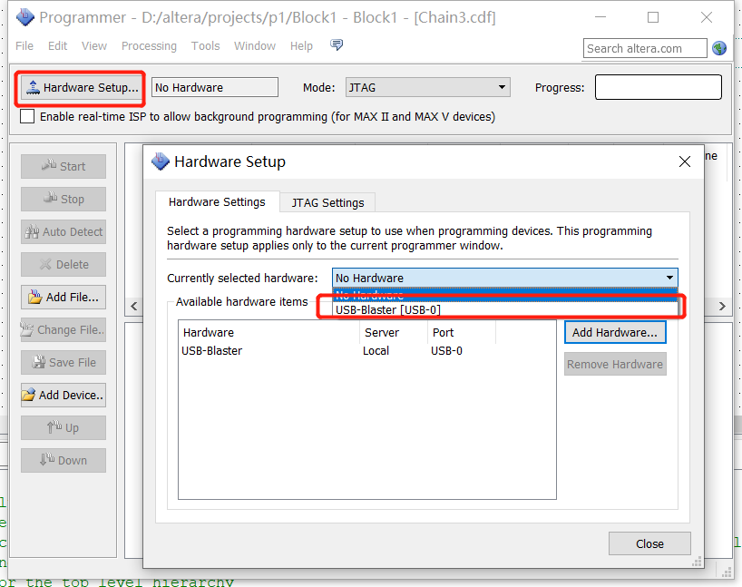

选择后出现

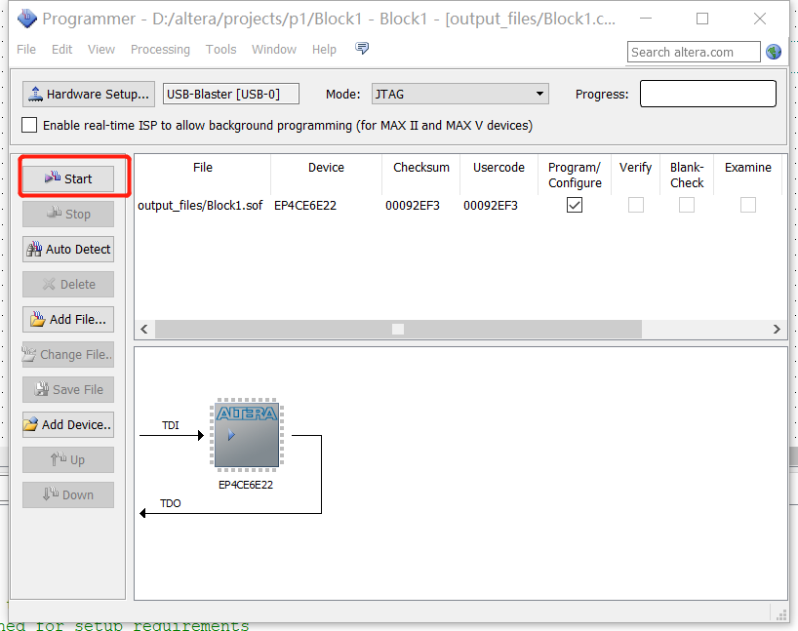

二. 固化文件步骤

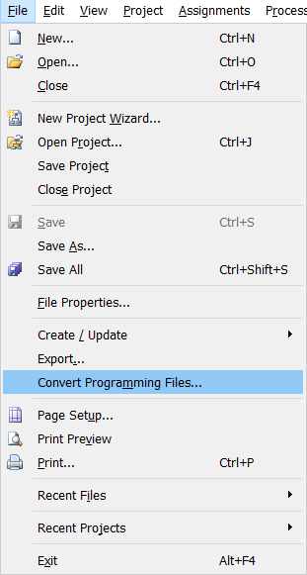

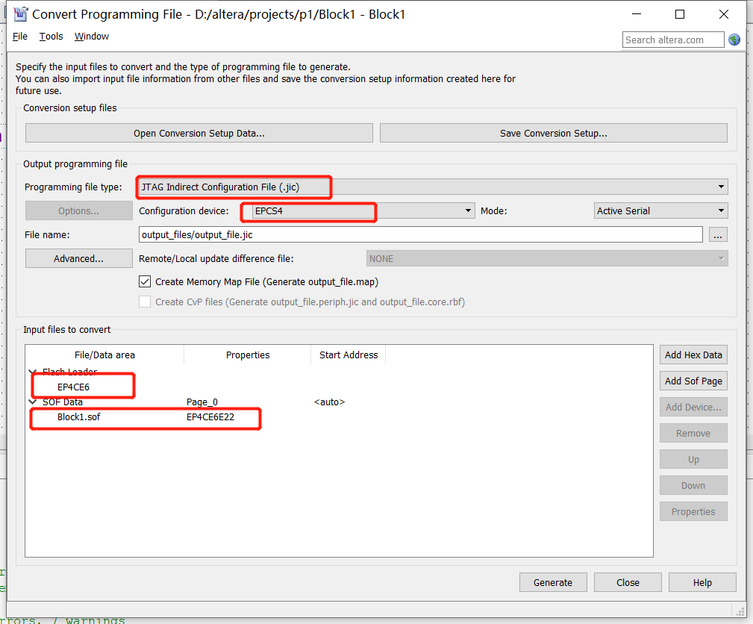

1. 回到之前的programmer，删掉之前的文件，点击add file 选择

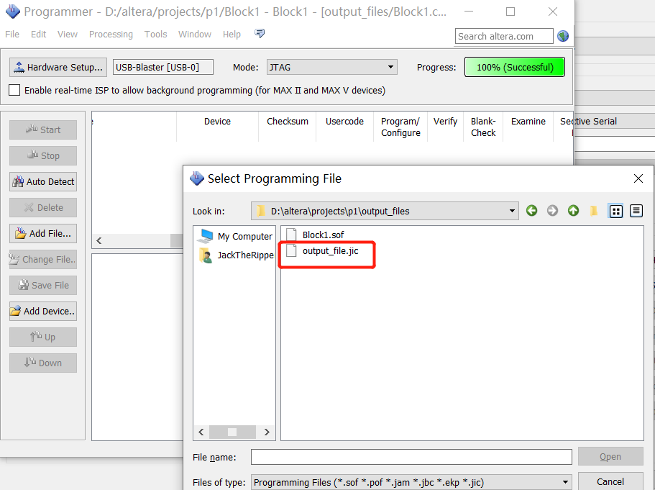

1. 勾上program/configure

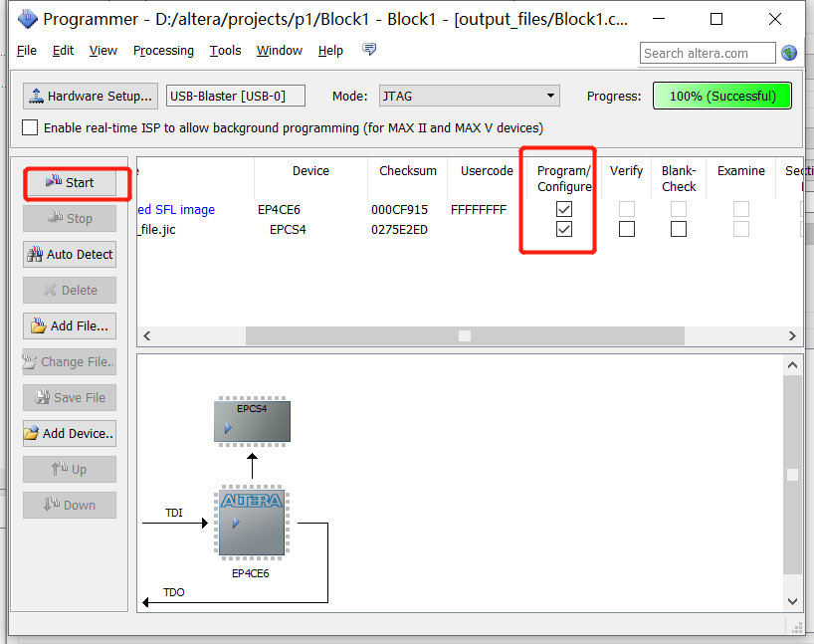

1. Successful后，重启板卡（关掉开关再打开），即可。

**Tip：**

1. 驱动一定要下载成功，否则无法运行
2. 板卡有单独的拨动开关，插上usb并打开开关，电源指示灯会亮（蓝色）
3. 项目路径一定要全英文
4. 固化程序部分，一定要重启，否则不一定有效果